2021: Итоговое собеседование по русскому языку

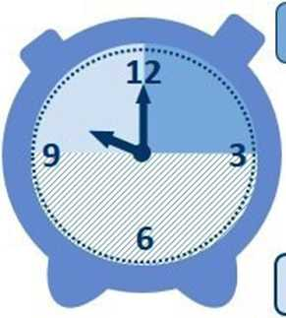

20

15-16 **минут** - продолжительность собеседования

**+30 минут**-для участников с ограниченными  
возможностями здоровья, детей-инвалидов и  
инвалидов *(при необходимости)*

результаты объявят в школе **через 5 дней** после проведения

**максимальный первичный балл**

|  |  |  |  |  |
| --- | --- | --- | --- | --- |
| **Задание 1.**  Чтение текста вслух | 2 мин  подготовка | 2 мин  на ответ | **2**  **балла** | **4 балла**  соблюде­ |
|  |  |  |  |
| **Задание 2.** | 2 мин | 3 мин | 5 | ние норм |
| Подробный пересказ текста | подготовка | на ответ | **баллов** | языка |

|  |  |  |  |  |
| --- | --- | --- | --- | --- |
| **Задание 3.**  Монологическое высказывание | 1 мин  подготовка | 3 МИН  на ответ | 3  **балла** | **4 балла**  соблюде­ |
|  |  |  |  |
| **Задание 4.**  Диалог с экзаменатором | без  подготовки | 3 мин  на ответ | **2**  **балла** | ние норм языка |

**Для «зачёта» необходимо набрать**

10

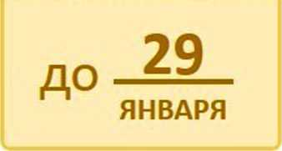

*основной день*

**10**

ФЕВРАЛЯ

*заявление в школе*

|  |  |
| --- | --- |
| *пересдача* | |
| 10 | 17 |
| МАРТА | МАЯ |